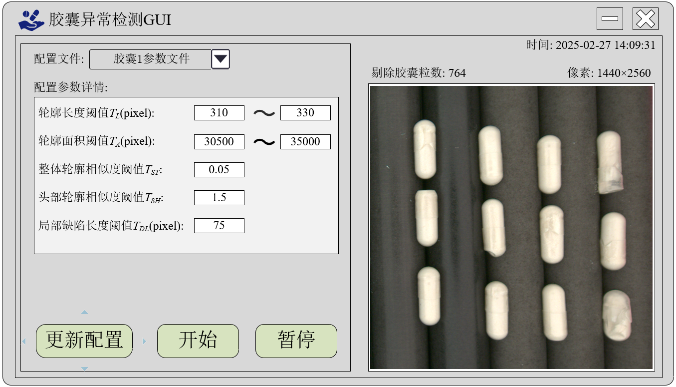

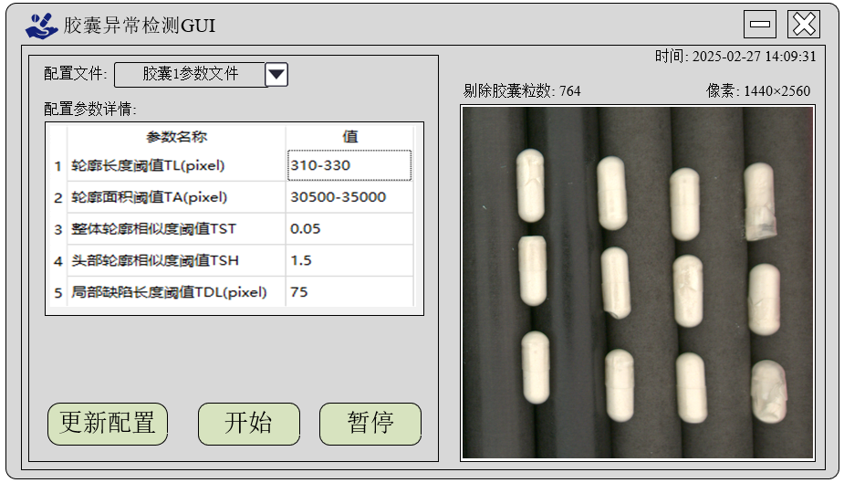

请按照图片中所示原型，使用python基于PyQT编写一个GUI程序。图片原型内容和交互逻辑解释如下：

原型用到的文件路径：

Logo文件路径：C:\Users\Rui Liu\Desktop\AAA\logo\logo.svg

波浪号文件路径：C:\Users\Rui Liu\Desktop\ AAA\logo\波浪号.svg

1. GUI程序的logo通过加载上述Logo文件显示，程序名称为“胶囊异常检测GUI”；
2. 程序左半部分实现参数导入和现实，以及控制程序开始和暂停。首先，“配置文件:”后是一个下拉选择框，鼠标左击下拉按钮，能选择“C:\Users\Rui Liu\Desktop\AAA\配置文件”目录下的txt文件名，每个txt文件存储有胶囊的阈值参数。Txt文件内容格式如下：

轮廓长度阈值TL(pixel): 310-330

轮廓面积阈值TA(pixel): 30500-35000

整体轮廓相似度阈值TST: 0.05

头部轮廓相似度阈值TSH: 1.5

局部缺陷长度阈值TDL(pixel) : 75

1. 当选择好配置文件后，该GUI程序能够解析对应txt文件的数据，把阈值参数显示在GUI程序的“配置参数详情:”框里；要求该GUI程序自动识别所选择的txt文件内容的行数，并把每行的参数名称和值按行显示在GUI中。参数名称和值分开显示，当值中包含“-”号时，表示是阈值的上下限，请分开两个textfield进行显示。并且当删除或增加txt文件中的阈值行数时，该GUI程序仍然能正确识别修改后的txt文件内容
2. 上面一步中，显示的阈值参数还可以再GUI窗口修改，修改后的值能够通过点击原型左下部“更新配置”按钮进行存储，存储时弹出对话框，需要输入制定的文件名来另存为txt文件；
3. 点击原型的左下部的“开始”按钮，程序执行，“配置参数详情:”框里的阈值便可不编辑。同时，原型的右半部显示“C:\Users\Rui Liu\Desktop\AAA\Figs\”路径下包含的png图片（轮询显示所有的png图片，每0.5s刷新一次，轮询完后从头开始新的轮询）；图片上方，“剔除胶囊粒数:”后面的数值是另外一个回调实践的返回结果，可先默认该结果为：764；图片上方“像素:”为图片的宽×长。764和宽×长可以有默认值，但不能是硬编译。
4. 点击原型的左下部的“暂停”按钮，“配置参数详情:”框里的阈值恢复可编辑状态，右半部显示的图片暂停刷新。

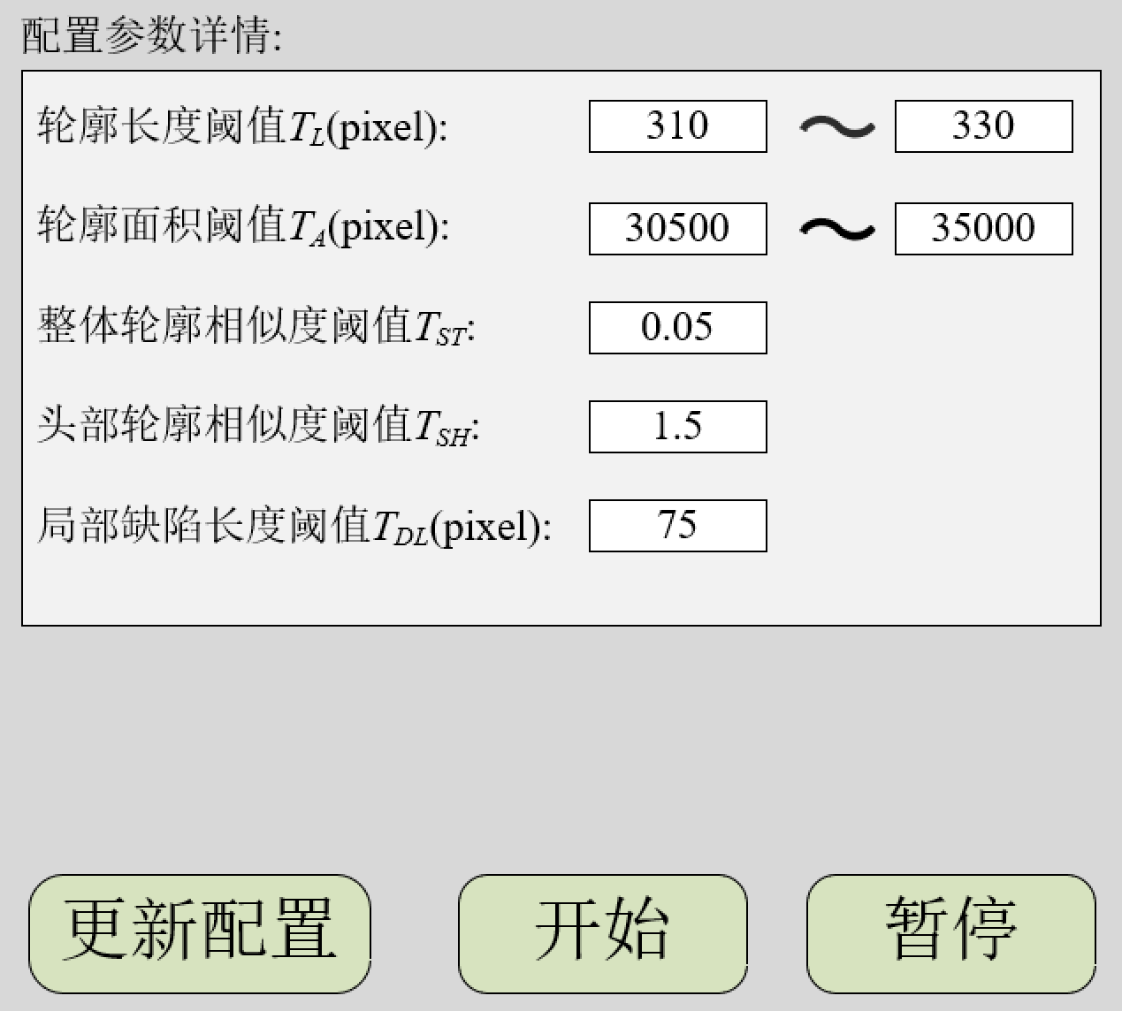

给点图片是pyQT里面一个原型图，其中“配置参数详情:”框的内容是通过解析本地txt文件获取的，被解析的txt文件的内容如下：

轮廓长度阈值TL(pixel)：310~330

轮廓面积阈值TA(pixel)：30500~35000

整体轮廓相似度阈值TST：0.05

头部轮廓相似度阈值TSH：1.5

局部缺陷长度阈值TDL(pixel)：75

现在我希望点击“更新配置”按钮后，弹出一个对话框，输入指定的文件名能把这些配置参数保存为一个新的txt文件，新的txt文件的内容是通过替换原txt文件里面的阈值来更新的，请编写这个GUI程序。